- 网站首页 参照下面主页
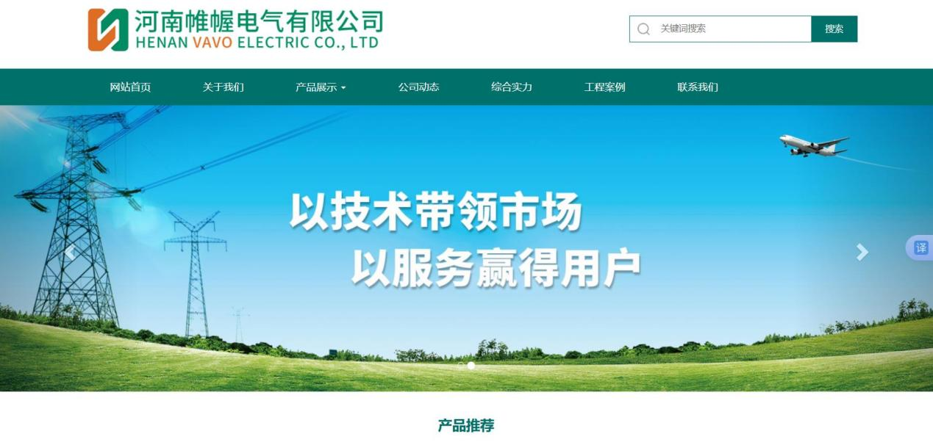
我需要 网站首页 关于我们 生产制造 生产工艺 综合实力（内容空白点不开） 联系我们
网站首页背景图
1背景文字 专业生产制造三角立体卷铁心 以服务赢得用户


2.关于我们：
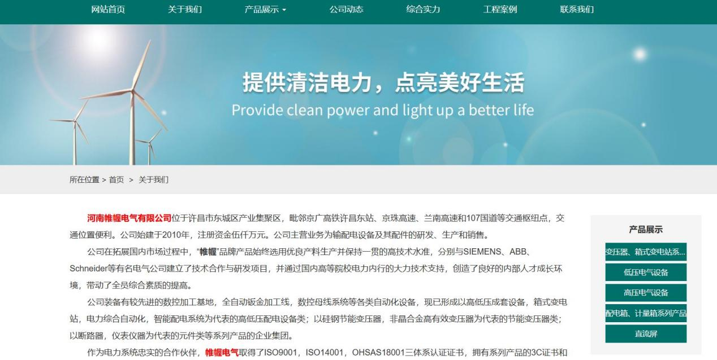

背景图片 背景文字 致力高效生产，满足用户需求

河南仁禾电气设备有限公司位于许昌市建安区许州路北段与明礼路交叉口向北400米路西，交通位置便利。公司始建于2024年，注册资金伍佰万元，公司主营业务为硅钢三角立体卷铁心生产和销售。
公司具备完全自主生产硅钢三角立体卷铁芯的制造工艺，拥有纵剪线、斜开线、卷绕线及退火炉整套工艺设备，能够独立生产满足规范标准的硅钢铁心。公司拥有完整的生产管理制度，通过了质量管理体系认证。公司生产所需的原材采购、进厂检验、生产过程始终处于受控状态，确保产品均为质量信得过产品，并设有完善的售后服务团队，维修及时。产品市场面向全国销售，得到社会各界和广大用户的认可。
3 生产制造 参考图片
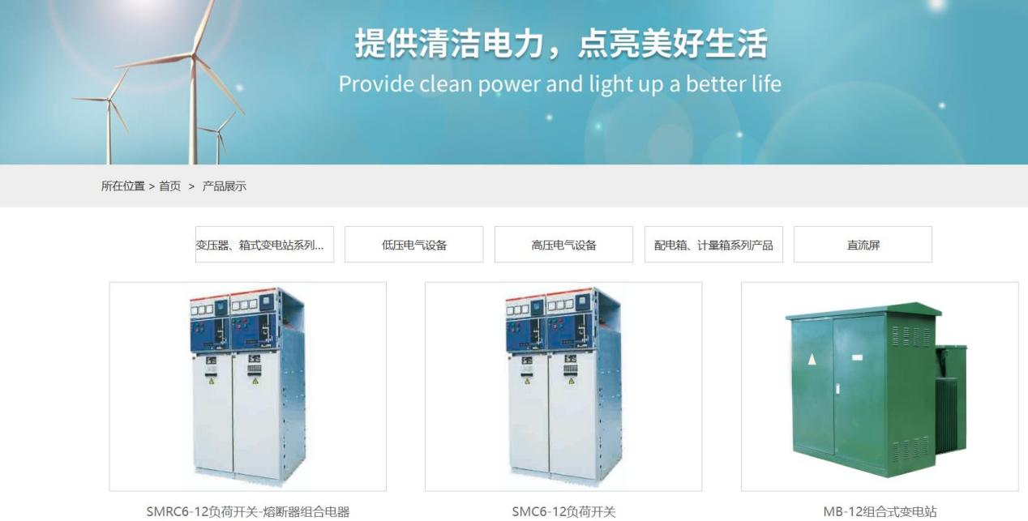

生产车间
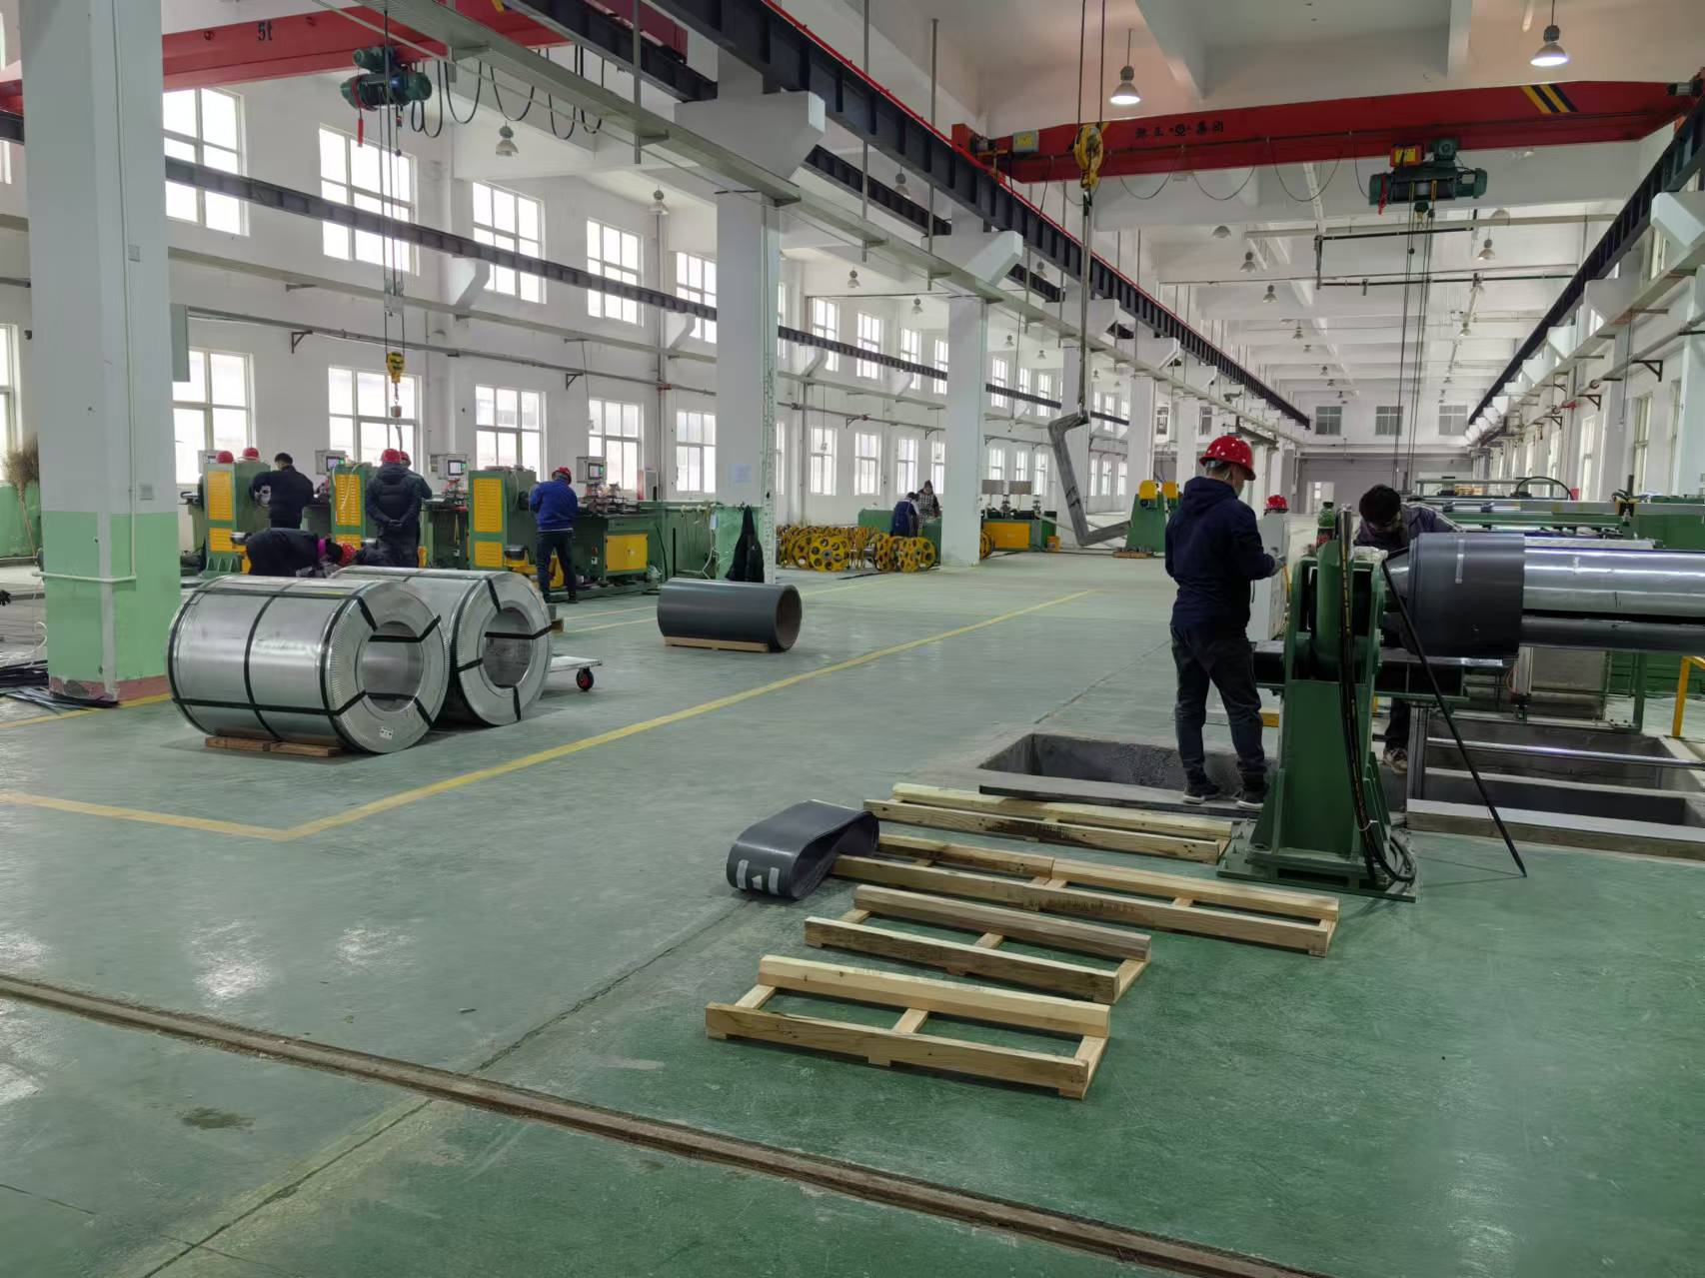

自动纵向切割机
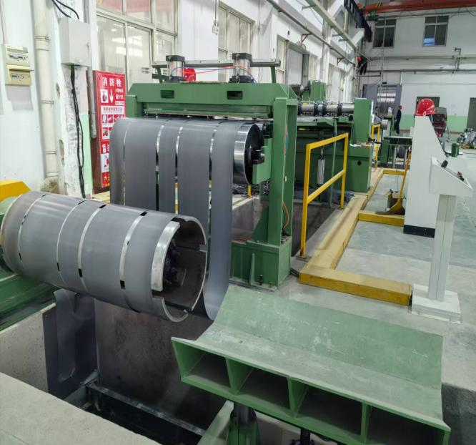
自动开料机
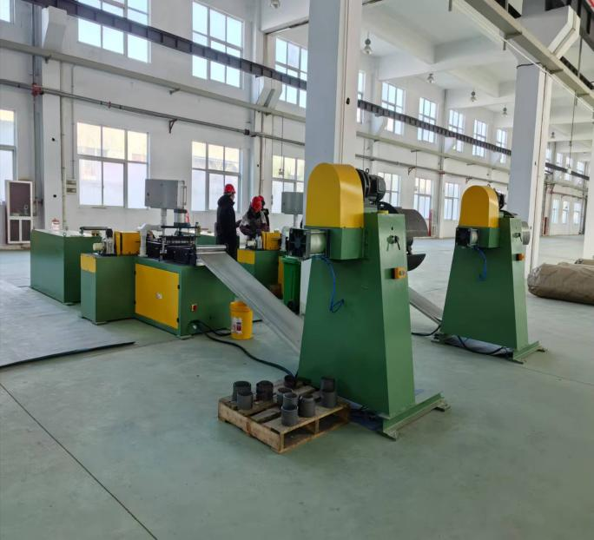
自动卷绕机
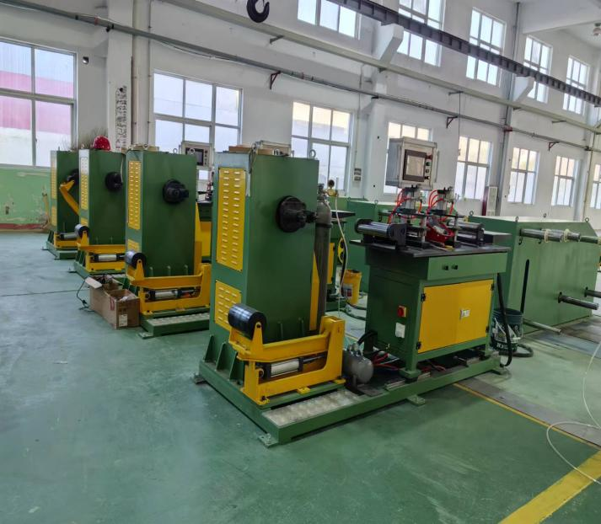
卧式退火炉
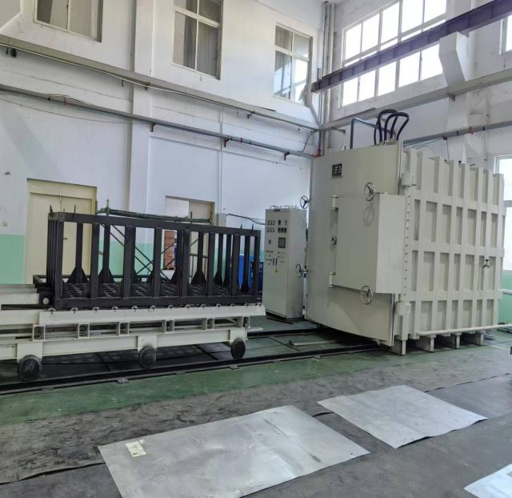

4 生产工艺
图1 生产线介绍
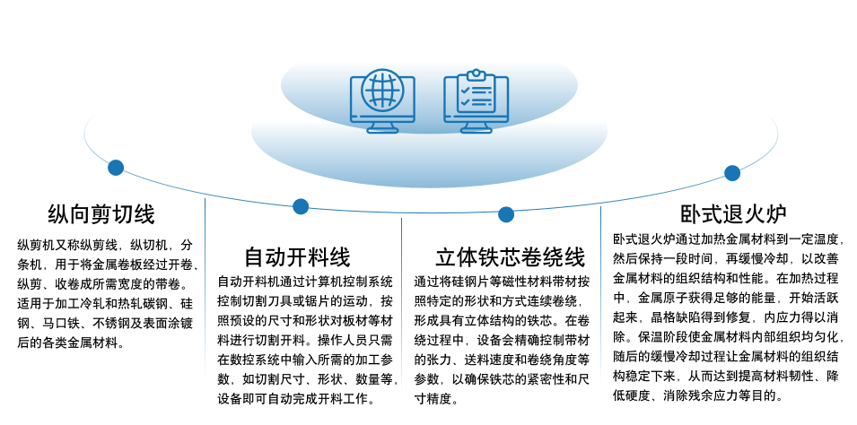

图2 产品介绍

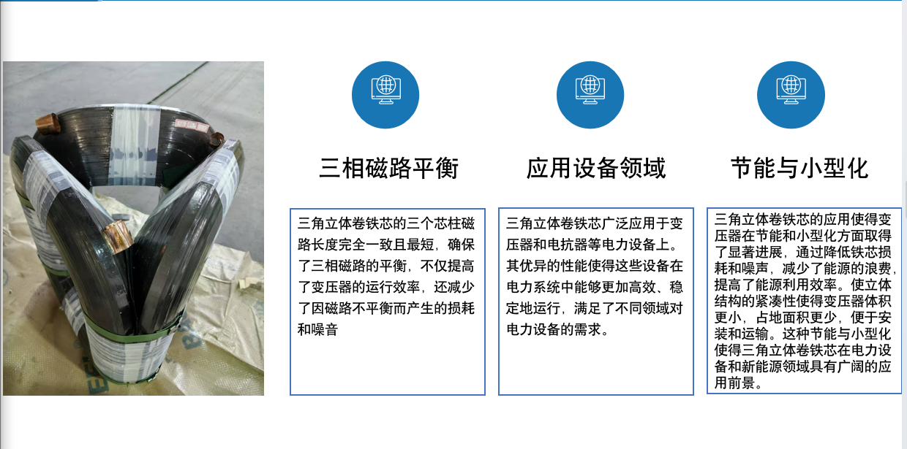

5综合实力（内容空白点不开）
6联系我们
参考图片
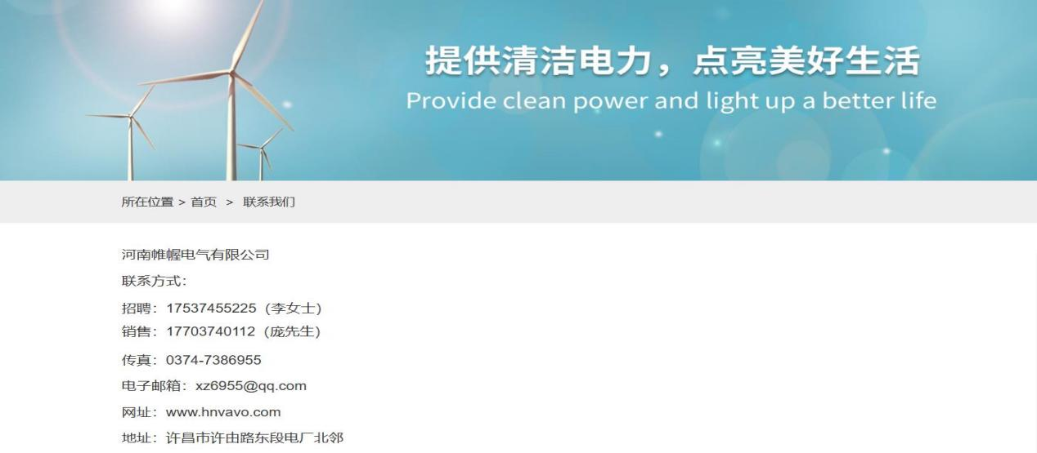
河南仁禾电气设备有限公司
联系方式
销售：13303999123 （刘先生）
电子邮箱：1187888345@qq.com
网址：
地址：河南省许昌市许州路北段

